#### TP1 : Convection Thermique

**I- BUT :**

Le but de ce TP est l’étude du phénomène de convection thermique.

Dans un premier temps, on étudiera l’influence de la forme de l’échangeur thermique d’une part, et la nature du régime de convection (libre ou forcée) d’autre part, sur la valeur du coefficient de convection.

Dans un second temps, on déterminera la valeur de ce coefficient sur un cas particulier : la transmission de chaleur le long d’une barre métallique dans l’air ambiant.

**II - THEORIE :**

### 1) Principe



Le phénomène de convection décrit sur la figure ci-dessus correspond au transfert de chaleur depuis un corps chaud vers un fluide plus froid et en mouvement. Le transfert inverse (depuis un fluide chaud et en mouvement vers un corps plus froid) peut aussi exister.

La quantité de chaleur échangée par unité de temps dépend de plusieurs paramètres :

1. la différence de température entre le corps et le fluide ;
2. la vitesse du fluide ;
3. la capacité thermique massique du fluide ;
4. la surface d'échange ;
5. l'état de surface ;
6. la hauteur du corps.

### 2) Convection naturelle/forcée

Le mouvement du fluide peut être dû à des causes externes au phénomène de convection proprement dit (pompe, ventilateur...). On parle alors de **convection forcée**.

Même en l'absence de dispositifs externes, on peut toutefois observer des phénomènes de convection. Le mouvement du fluide est alors dû à l'échauffement de ce dernier (dans le cas d'un transfert d'un corps chaud vers un fluide froid) et à sa dilatation. La densité du fluide en contact avec le corps chaud diminuant, la poussée d'Archimède tend à entraîner le fluide vers le haut : Ce phénomène est appelé **convection naturelle** ou **convection libre**.

La **convection naturelle** est aussi appelée **transfert conducto-convectif** car la fine couche d’air directement en contact avec la surface s’échauffe (par conduction), puis elle s’élève (par convection).

En régime permanent, la poussée d'Archimède s'équilibre avec les forces de frottements qui s'exercent sur le fluide, en particulier celles dues au contact fluide/corps solide. On voit alors que l'état de surface du corps et sa position sont importants. Ainsi, les phénomènes de convection naturelle sont bien plus importants pour une plaque disposée verticalement que pour la même plaque horizontale.

### 3) Puissance transmise

Une surface chaude dissipe de la chaleur selon 3 modes de transfert thermique : par convection mais aussi par rayonnement et par conduction. Cependant, ces 2 derniers modes seront négligés dans cette expérience.

La puissance transmise peut être exprimée simplement sous la forme :



S désigne la surface d'échange.

Δθ désigne la différence de température entre le corps et le fluide.

h désigne le **coefficient d'échange** (en W.m-2.K-1 ).

En réalité, Φ dépend de façon complexe des températures et de la surface (notamment de la position horizontale ou verticale). L'expression qui a été donnée ci-dessus n'est qu'une approximation.

**III –** **APPAREILLAGE :**

**ATTENTION :** le dispositif de chauffe étant sous **haute tension**, ne **jamais** brancher ou débrancher un cordon électrique sans la présence d’un enseignant.

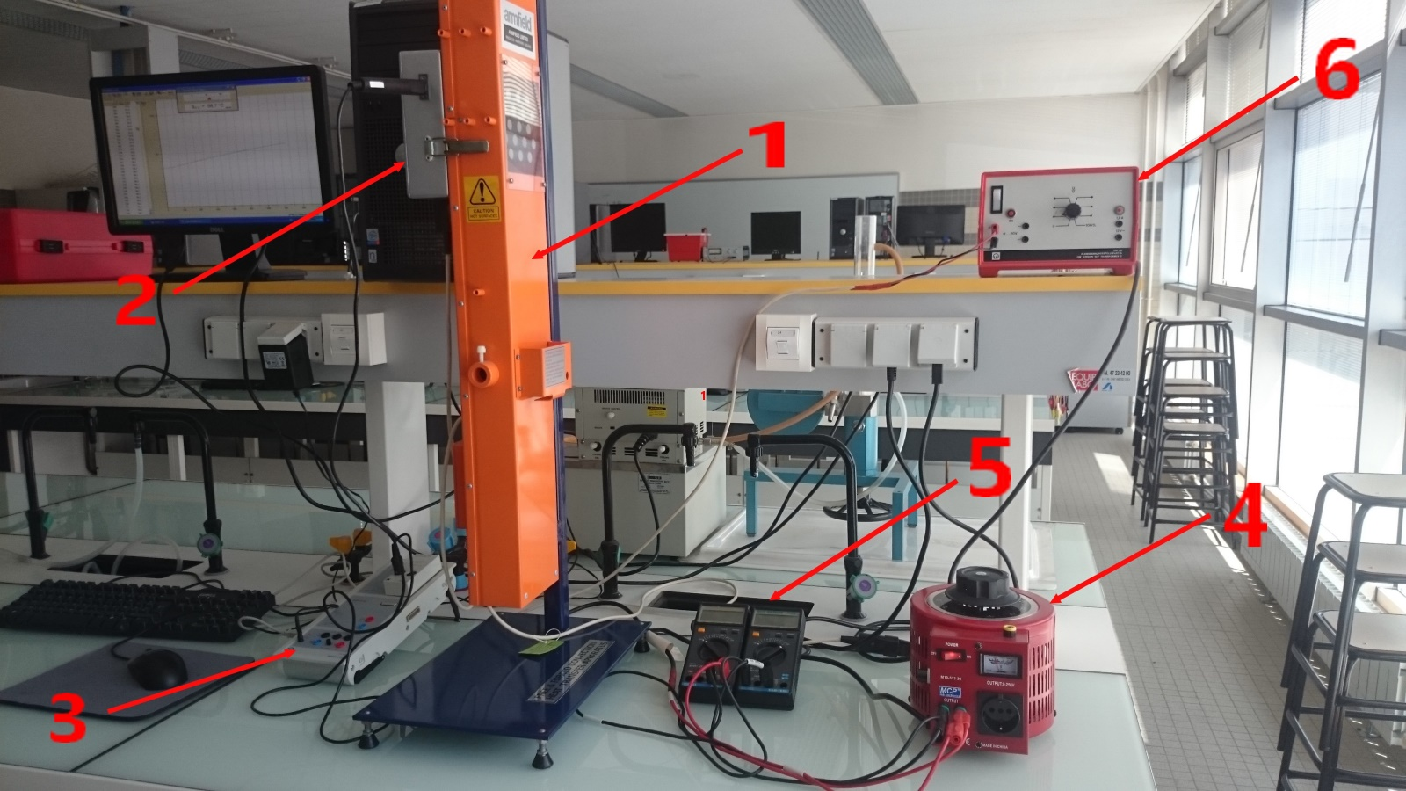

1-dispositif de mesure

2-échangeur muni d’une sonde de température

3-interface permettant l’acquisition des mesures sur pc

4-rhéostat permettant d’alimenter le système de chauffage avec une puissance variable

5-ensemble voltmètre – ampèremètre permettant la mesure de la puissance électrique

6-Alimentation variable permettant la mise en route du ventilateur (convection forcée).

**IV –** **MANIPULATION :**

**1ère partie : Etude des différents échangeurs**

Le but est de réaliser l’étude de 3 échangeurs différents (échangeur à tubes, plat et à ailettes).

Pour cela vous allez tracer les graphes  pour chacun d’entre eux, en convection libre puis en convection forcée (étant la différence de température entre l’échangeur en régime stationnaire et la température ambiante de l’air).

* Lorsqu’on alimente l’échangeur avec une certaine puissance électrique, la température de celui-ci augmente : **c’est le régime transitoire**.
* Au bout d’un certain temps, la température atteint une valeur d’équilibre stable : **c’est le régime stationnaire**.

**En régime stationnaire, la puissance électrique fournie est égale à la puissance dissipée sous forme de chaleur par convection**.

On a donc : .

* L’évolution de la température de l’échangeur (en rouge) a l’allure suivante :

**(θ - θa) (°C)**

**θf – θa**

**t (s)**

Régime permanent

Régime transitoire

Le temps nécessaire pour atteindre le régime permanent étant assez long, nous n’obtiendrons que la partie de la courbe correspondant au régime transitoire.

Cette courbe peut être modélisée par la fonction suivante :



Le logiciel CassyLab permet d’obtenir cette équation de modélisation, donc d’accéder la valeur de Өf – Өa.

Enfin, on peut en déduire une valeur de h (coefficient de convection).

**1) Mode opératoire** (à faire avec chaque échangeur)

1. Positionner l’échangeur désiré dans le dispositif de mesure.
2. Paramétrer le logiciel pour l’acquisition de la courbe Ө=f(t).
3. Régler la tension de chauffe sur U=115V à l’aide du voltmètre et relever le courant I correspondant sur l’ampèremètre : en déduire la puissance fournie en Watts.
4. Effectuer un relevé de la température θ de l’échangeur en fonction du temps pendant environ 20 minutes (lancer l’acquisition des mesures en même temps que la chauffe).
5. Recommencer la même manipulation, mais en convection forcée.
6. Présenter les résultats sous forme de tableur Excel.

**ATTENTION**: mettre le dispositif hors tension AVANT de changer l’échangeur sur le dispositif de mesure.

**2) Exploitation des mesures**

**a) détermination du coefficient h de convection**

1. Traiter le graphe 
2. Transformer la courbe afin d’obtenir pour chaque échangeur en convection libre et forcée.
3. Modéliser la courbe obtenue afin d’obtenir son équation du type 
4. Calculer la limite de cette fonction en +∞
5. En déduire la valeur de f -a, puis du coefficient h.
6. Quels paramètres de l’échangeur pourrait-on modifier pour obtenir la plus faible différence de température θf – θa à puissance donnée ? En déduire l’intérêt de l’échangeur à ailettes.
7. Quelles sont les approximations, par rapport au calcul théorique, faites dans cette expérience ?
8. Que deviendraient les courbes obtenues précédemment en convection forcée si on augmentait la vitesse du fluide caloporteur (air) ?

**b) comparaison des 3 échangeurs**

* Classer les 3 échangeurs suivant leur coefficient h croissant, en convection libre et forcée.
* En déduire quelle est la forme d’échangeur à privilégier, et quel mode de convection privilégier, pour un échange thermique efficace.

1. Quelles sont les différences entre **convection libre** et **convection forcée** ?
2. Citer des exemples d’applications utilisant le phénomène de convection libre et forcée.

Données :

Surface d’échange de l’échangeur à tube = 0,0533 m2

Surface d’échange de l’échangeur plat = 0,011 m2

Surface d’échange de l’échangeur ailettes = 0,126 m2

**2ième partie : Etude de la chaleur perdue par convection le long d’une barre**

*Remarque : on commencera par mettre en marche l’expérience puis ensuite on fera l’étude théorique.*

*On réglera l’alternostat sur 100V.*

Une barre de section s est chauffée par une résistance électrique à l'une de ses extrémités.

Plusieurs sondes placées sur la barre et reliées à un thermomètre permettent de connaître la température θ pour plusieurs points d'abscisse x



θa: la température ambiante de la salle

xo : l'abscisse du premier trou contenant une sonde (on pose xo= 0 ), sa température est θo

c : capacité calorifique massique de la barre

λ : conductivité thermique du métal

S : section de la barre

1. Soit dQ l'énergie transmise (flux thermique) à travers la section d'abscisse x pendant dt, donner l'expression de dQ en fonction de λ, s, dt et de la dérivée partielle de θ par rapport à x (loi de FOURIER).
2. L’énergie dQ se décompose en 3 parties :

* dQ1: énergie nécessaire à élever la température de la masse élémentaire dm (comprise entre x et x+dx) de sa valeur θt (à l'instant t) à θt+dt (à l'instant t+dt).
* dQ2: énergie qui traverse la section d'abscisse x + dx pendant dt (c’est la même formule que dQ mais à l’abscisse x+dx et à la température Ө+dӨ).
* dQ3 est cédée par convection (et rayonnement) au milieu ambiant (h est le coefficient de convection thermique).

Surface latérale élémentaire = p dx (p étant le périmètre de la barre)



Donner les expressions de dQ1, dQ2 et dQ3 (les énergies sont positives)

1. Quelle est la relation entre dQ, dQ1, dQ2  et dQ3 ?

Faire le bilan énergétique du système (le système est la masse dm de barre comprise entre les sections d'abscisses x et x+dx).

1. Si le régime permanent est atteint, on a :



Soit 











Or , donc :

 (2)

Si on pose  , l’équation (2) est une équation différentielle du 2ème ordre ayant pour solution :

 (3) avec 

Déterminer les constantes A et B sachant que :

pour x= 0, θ = θ0 donc Δθ = θ0 - θa

pour x ⤏ infini, θ = θa donc Δ θ =0.

Montrer que l’équation (3) devient alors :





Donner l’expression de $\ln{(}\frac{θ-θ_{a}}{θ_{0}-θ_{a}})$ en fonction de x. Quel type de fonction obtient-on ?

1. **Mesure du coefficient de convection h :**

* Chauffer la barre jusqu'à l'obtention du régime permanent en relevant l’évolution des températures pour 4 points répartis sur la barre avec l’ordinateur *(voir annexe).* *Vérifier que les fils des sondes de température ne touchent pas la barre*
* Relever les **températures finales** θ en fonction des abscisses, la première température correspondant à l’abscisse x=0, ainsi que la température ambiante θa.
* Tracer la courbe représentant. Déterminer le coefficient directeur.
* En déduire la valeur du coefficient de convection h.

* Calcul de l’incertitude relative sur h :

On a 

Estimer l’incertitude U(K) en calculant les pentes Kmax et Kmin des deux droites qui encadrent la droite moyenne, prendre alors U(K) = $\frac{K_{max}-K_{min}}{2}$, on négligera l’incertitude sur la conductivité.

Calculer alors l’incertitude sur h

On donne :

λ conductivité thermique du laiton 108 W.m-1. K-1

c chaleur massique du laiton 385 J.kg-1.K-1.

ρ masse volumique du laiton 8500 kg.m-3.